Міністерство освіти і науки України

Національний авіаційний університет

Факультет кібербезпеки, комп’ютерної та програмної інженерії

Кафедра інженерії програмного забезпечення

**Лабораторна робота № 2.1**

«Основи мови JavaScript»

**Виконано студентом групи:**

ПІ-321, Іванюк Н. О.

**Перевірено:**

Варнавський В.В.

Київ – 2022

**Мета лабораторної роботи –** ознайомитись з основами роботи з мовою JavaScript та набути практичних навичок, виконавши завдання згідно варіанту.

**Завдання**

1. Написати скрипт для реалізації завдання №1, умова якого вибирається відповідно до варіанту завдання, при цьому скрипт розмістити в html-документі. Необхідно враховувати, що вікно prompt завжди повертає рядок, тому для перетворення набутого значення в число треба використовувати метод parseint(«перетворюваний рядок»), що повертає ціле число.
2. Написати скрипт для реалізації завдання №1, умова якого вибирається відповідно до варіанту завдання, при цьому скрипт розмістити в окремому файлі з розширенням .js і пов’язати цей файл з html-документом.
3. Написати скрипт, з використанням функцій, для реалізації завдання №2, умова якого вибирається відповідно до варіанту завдання.

**Варіант 6**

Завдання №1:

1. Вивести на екран запит на введення додатного цілого числа №1 і прочитати це число і перевірити його дотримання заданої умови.

2. Вивести на екран запит на введення додатного цілого числа №2 і прочитати це число і перевірити його дотримання заданої умови.

3. Знайти всі парні числа, в діапазоні від меншого до більшого з введених чисел, які діляться без залишку на 3.

4. Вивести результат у вікно повідомлень.

Завдання №2:

1. Вивести на екран запит на введення прізвища і прочитати це прізвище.

2. Організувати mini-тест з 6, що йдуть послідовно, питань на тему

“Операції над даними: Побітові операції”. При цьому питання повинні

припускати два варіанти відповіді на них: Так чи ні; (Cancel).

3. Порахувати отриману оцінку.

4. Вивести отриману оцінку у форматі: “Студент ПРІЗВИЩЕ отримав за тест ОЦІНКА”.

**Хід роботи**

Результати виконання завдань:

***Завдання 1****.*

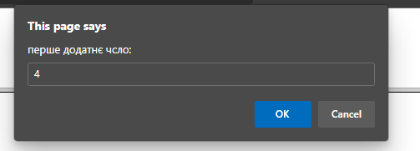

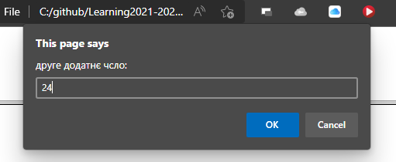

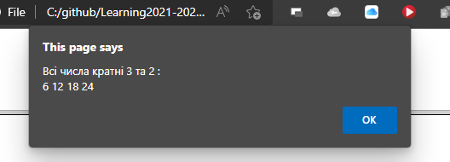

***Завдання 2****.*







***Завдання 3.***

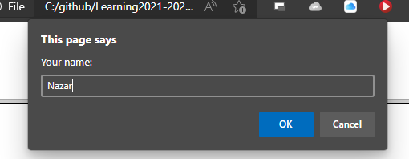

var i=0;

var Name ="";

Name = prompt("Your name: ");

if(!confirm("В дужках оисанийобітовий здвиг вправо\n(<<)"))

    i++;

if(confirm("Побітне НЕ повертає число, з бітами, розташованиими в зворотньому порядку"))

    i++;

if(!confirm("Знак '~' це знак побітового виключаючого АБО"))

    i++;

if(confirm("& це знак побітового І"))

    i++;

if(confirm("Побітове І Повертає число, результат побітового порівняння 'I'"))

    i++;

if(!confirm("Чи існує оерація повного зсуву вліво"))

    i++;

alert("Студент " + Name + " набрав " + i + " з 6 балів.")

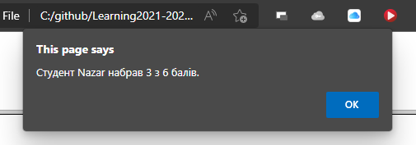

**Висновки**

Під час виконання лабораторної роботи я ознайомився з основами роботи з мовою JavaScript та набув практичних навичок.